ЗАНЯТТЯ № 3. ІНТЕГРУВАННЯ ФКЗ,
ИНТЕГРАЛЬНА ФОРМУЛА КОШИ
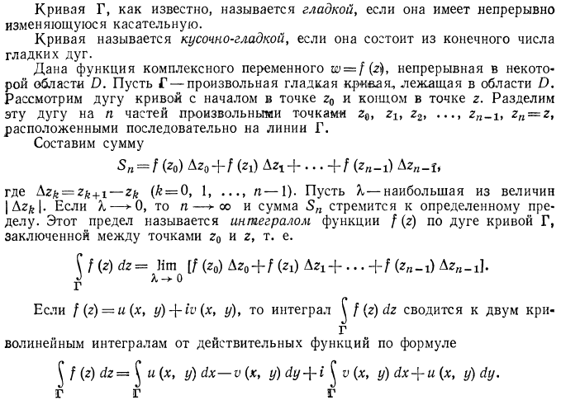
Теорема Коши:
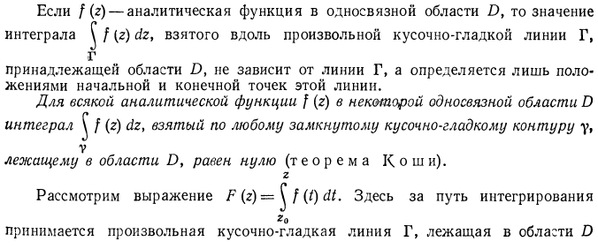
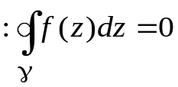
Можна довести, що, як і для функцій дійсного аргументу, має місце формула:
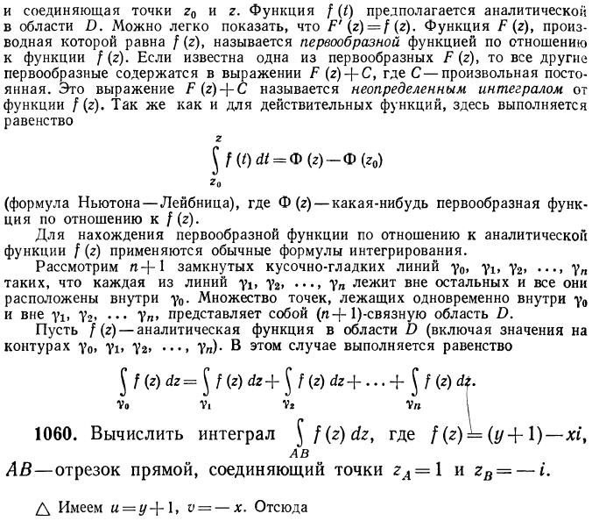
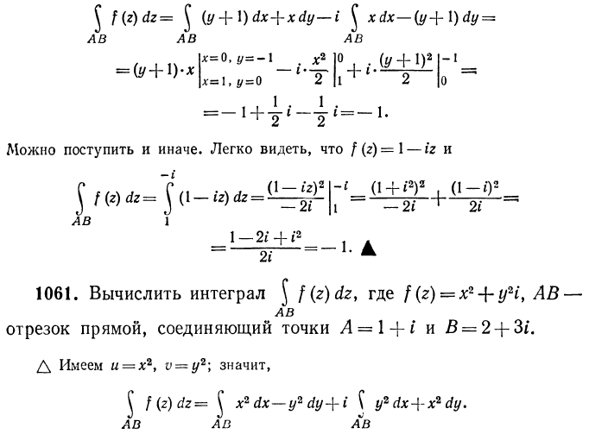
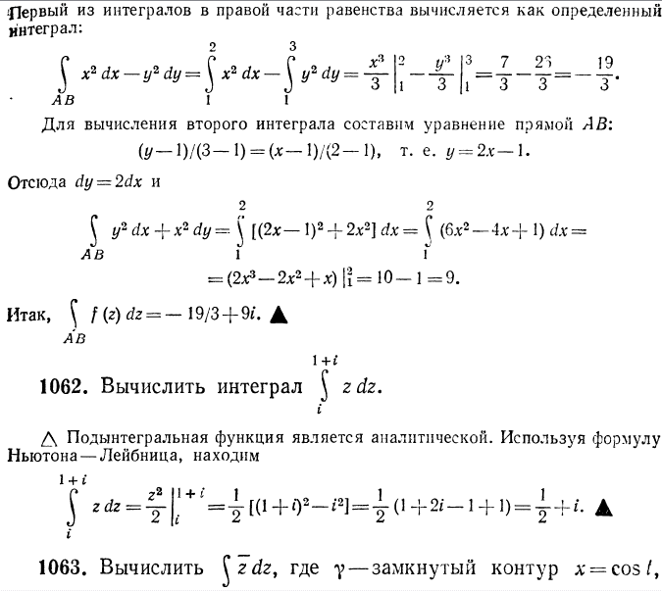
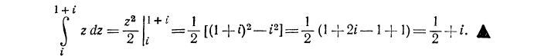
Обчислити інтеграл: 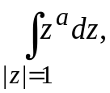 де а – довільне комплексне число і 1^{а} = 1.
Розв’зання. Робимо заміну 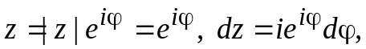 тоді 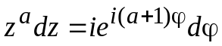.
1) якщо 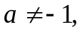 то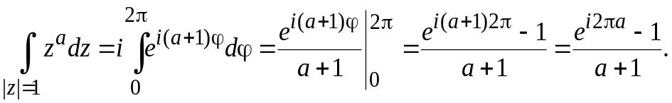
2) якщо 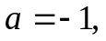 то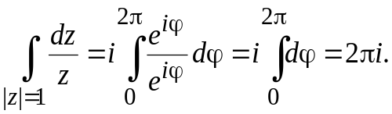
Обчислити інтеграл: 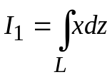 уздовж наступних шляхів:
1) уздовж радіуса-вектора точки 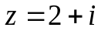.
Розв’зання. Переписуємо 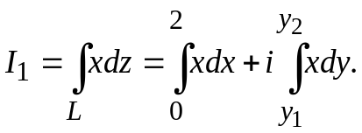 З умов завдання 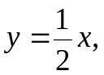 тому 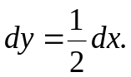 Маємо 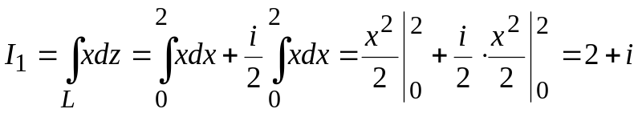.
2) уздовж напівокружності 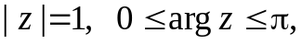початкова точка 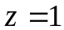.
Розв’зання. Позначимо 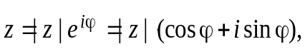 де 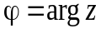. Маємо 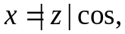
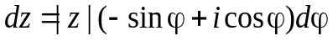.
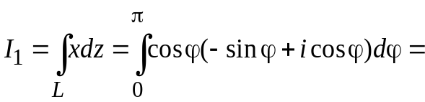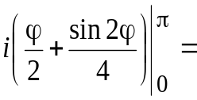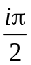
3) уздовж окружності 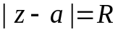.
Розв’зання. Позначимо 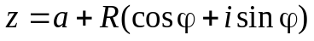. Тоді 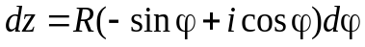. 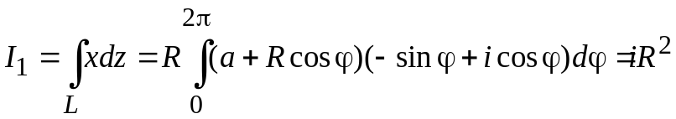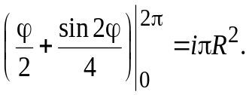
Обчислити інтеграл: 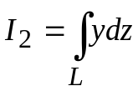 уздовж наступних шляхів:
1) уздовж радіуса-вектора точки .
Розв’зання. Переписуємо 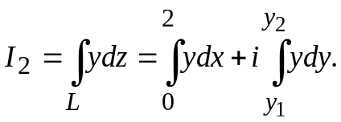 З умов завдання
тому Маємо 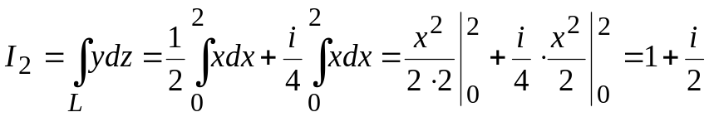.

2) уздовж напівокружності початкова точка .
Розв’зання. Позначимо де . Маємо 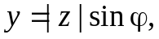 . 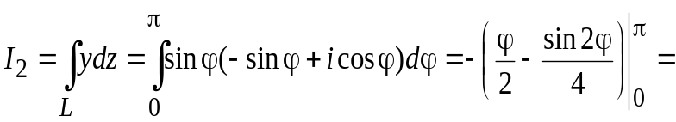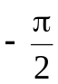.
3) уздовж окружності .
Розв’зання. Позначимо . Тоді . 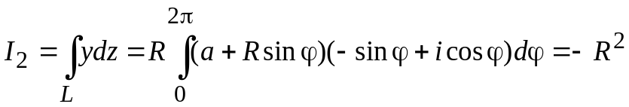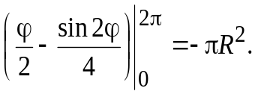
Обчислити інтеграл: 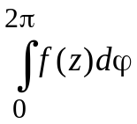, де 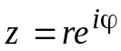, при 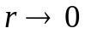, якщо 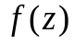 аналітична і неперервна в околі початку координат.
Розв’зання. Оскільки підінтегральна функція аналітична, то застосуємо інтегрування частинами: 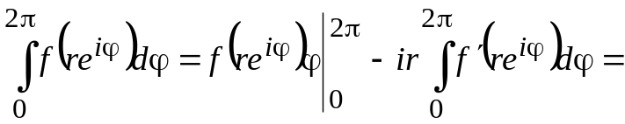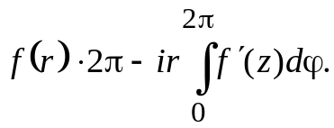 Якщо неперервна в околі початку координат (), то 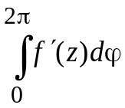 – обмежена
функція. Границя 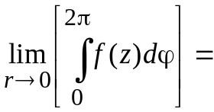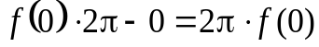.
Обчислити інтеграл: 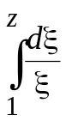, где 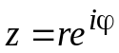, і шлях інтегрування не проходить крізь початок координат.
Розв’зання. Оскільки підінтегральна функція аналітична (шлях інтегрування не проходить крізь початок координат), то застосовуємо формулу Ньютона-Лейбніца: 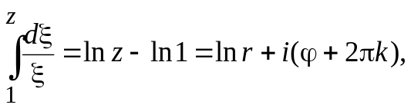 де k – ціле число, яке показує, скільки разів шлях інтегрування обходить початок координат.
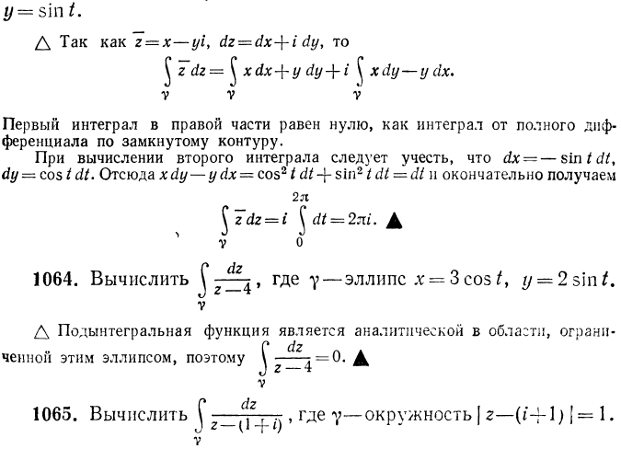

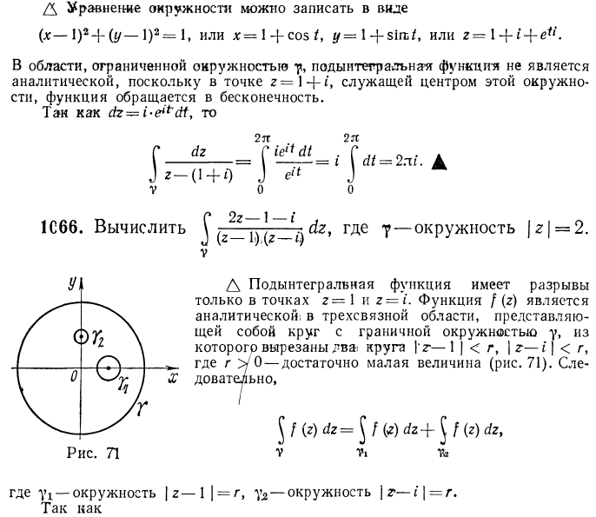
Оскільки
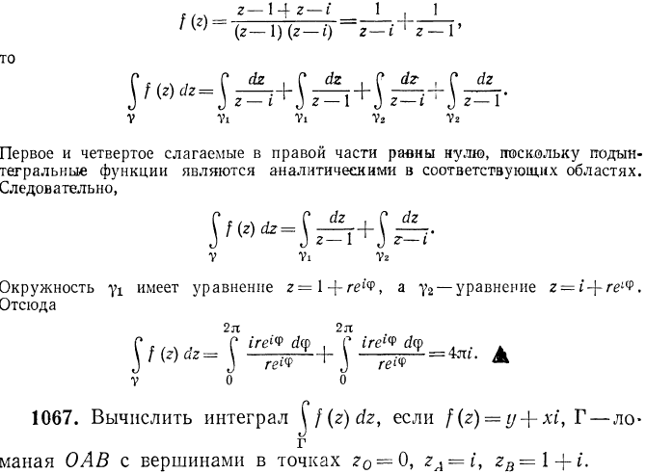
Перший і четвертий доданки в правій частині дорівнюють нулю, оскільки підінтегральні функції є аналітичними у відповідних областях. Тобто
Окружність 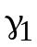 має рівняння 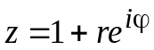, а 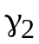 має рівняння 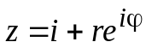
Звідки
Інтегральна формула Коши:
Припустимо, що функція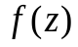 є аналітичною в однозв'язній області G. Нехай кусково-гладкий контур L належить області G разом зі своєю внутрішністю D. Нехай 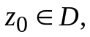 тоді 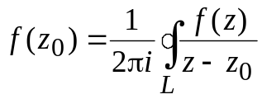 – це інтегральна формула Коши.
Обчислити інтеграл: 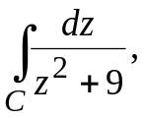 якщо:
1) точка 3i лежить всередині контура С, а точка 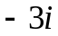 – поза нього.
Розв’зання. 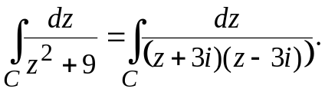 Застосуємо інтегральну формулу Коши:
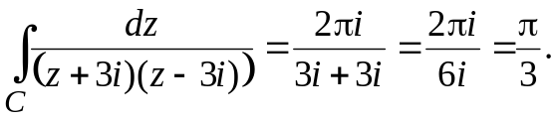
2) точка лежить всередині контура С, а точка 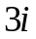 – поза нього.
Розв’зання Застосуємо інтегральну формулу Коши:
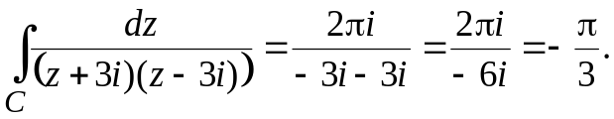
3) точки 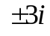 лежать всередині контура С.
Розв’зання. 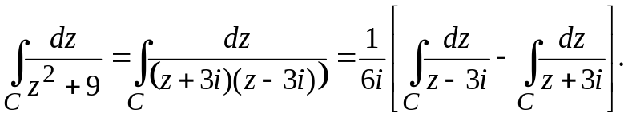 Застосуємо інтегральну формулу Коши: 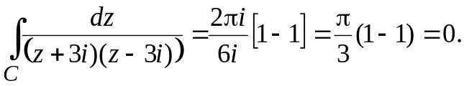
Обчислити інтеграл: 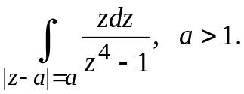
Розв’зання. 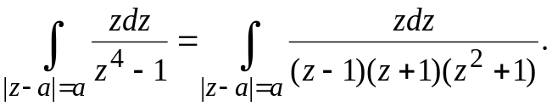 В область інтегрування потрапляє лише полюс z = 1. Далі застосуємо інтегральну формулу Коши: 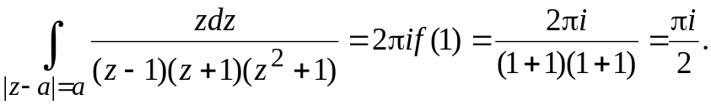
Обчислити інтеграл: 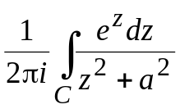, якщо контур інтегрування С містить в собі коло 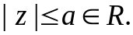
Розв’зання. Маємо 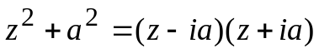. Обидві точки 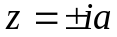 потрапляють до контуру інтегрування С. Тому безпосередньо застосовувати інтегральну формулу Коши неможна. Спочатку розкладемо 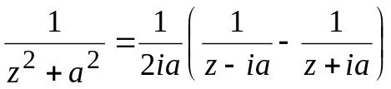. Маємо два інтеграла: 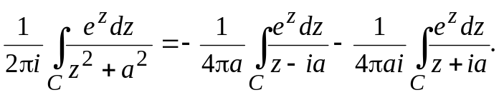 Далі застосуємо інтегральну формулу Коши: 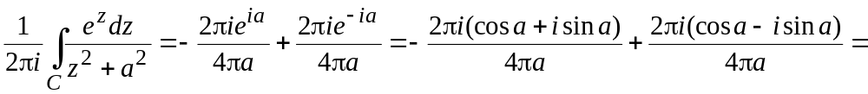 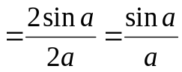.
Обчислити інтеграл: 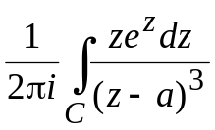, якщо точка а лежить всередині контуру С.
Розв’зання. Застосуємо формулу для похідних від інтегралу Коши:
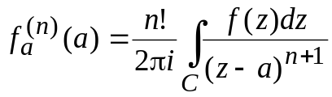. В нашому випадку 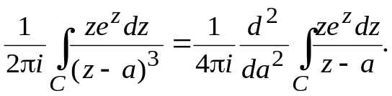 Двічі інтегруючи, знаходимо: 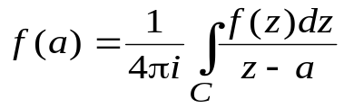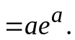 Тобто шуканий інтеграл є:
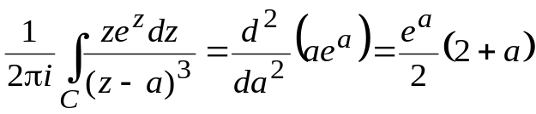.
Обчислити інтеграл: 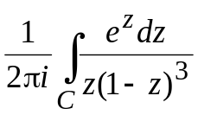, якщо
1) точка 0 лежить всередині контуру С, а точка 1 – поза.
2) точка 1 лежить всередині контуру С, а точка 0 – поза.
Розв’зання. 1) Оскільки функція 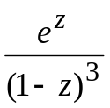 аналітична всередині контуру С, то застосовуємо інтегральну формулу Коши: 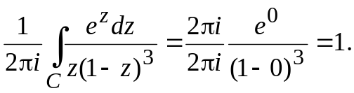
2) Застосуємо формулу для похідних від інтегралу Коши: 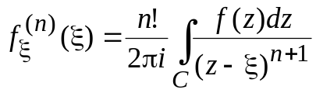.
В нашому випадку 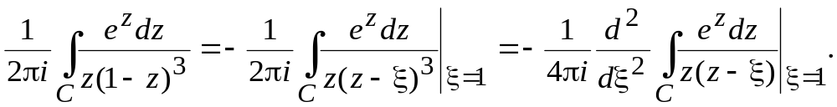 Двічі інтегруючи, знаходимо: 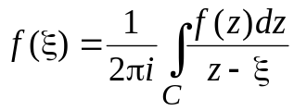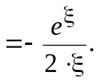 Тобто шуканий інтеграл є: 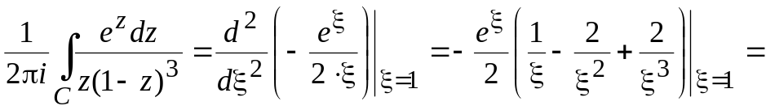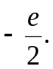

Домашнє завдання:

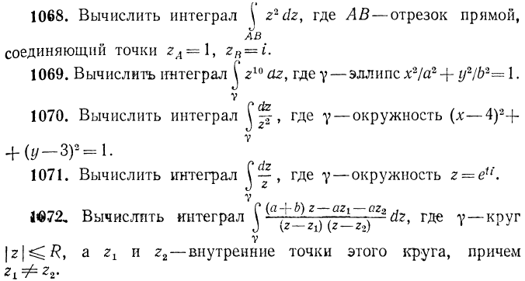
Відповіді:

